МІНІСТЕРСТВО ОХОРОНИ ЗДОРОВ'Я УКРАЇНИ ДОНЕЦЬКИЙ НАЦІОНАЛЬНИЙ МЕДИЧНИЙ УНІВЕРСИТЕТ ім. М. ГОРЬКОГО
АРХИВ КЛИНИЧЕСКОЙ И ЭКСПЕРИМЕНТАЛЬНОЙ МЕДИЦИНЫ
АРХІВ КЛІНІЧНОЇ ТА ЕКСПЕРИМЕНТАЛЬНОЇ МЕДИЦИНИ
ARCHIVES OF CLINICAL AND EXPERIMENTAL MEDICINE
Науково-практичний журнал Заснований у 1992 році
Том 20, №1, 2011 р.
Редакційно-видавничий відділ Донецького національного медичного університету ім. М. Горького

Архів клінічної та експериментальної медицини УДК 616.127-005.4+616.24-008.4
Том 20, № 1, 2011 © ДонНМУ

С.Ф. Агарков, Мохамед Икбал
КОНДИЦИОНИРУЮЩАЯ ФУНКЦИЯ ДЫХАТЕЛЬНОГО АППАРАТА В ОСТРОМ ПЕРИОДЕ
ИНФАРКТАМИОКАРДА
Донецкий национальный медицинский университет им. М.Горького, Украина

Реферат, Обследован 71 пациент с инфарктом миокарда. Возраст пациентов составлял от 31 до 81 лет, из них мужнин - 50, женщин - 21. С помощью пневмотермо-метра регистрировались температура окружающей среды (вдыхаемого воздуха) Тер, температура выдыхаемого альвеолярного воздуха (ТВАВ), температура выдыхаемого дыхательного воздуха (ТДВ), дыхательный объем (ДО) и жизненная емкость легких (ЖЕЛ); аксип-лярная температура (Такс) регистрировалась медицинским термометром. Рассчитывались пневмо-термо-метрические индексы. При анализе величин пневмотер-мометрического индекса delta-TBAB отмечено, что у больных с мелкоочаговым инфарктом различия фактической величины (1,0±0,85, кал) от должной (1,1±0,44, кал) статистически недостоверно (р>0,05). В остальных группах выявлено значительное (44% и 48% соответственно) уменьшение этого показателя по сравнению с должной величиной, причем изменения носили статистически достоверный характер (р<0,05). Уменьшение индекса delta-TBAB указывает на то, что у пациентов с крупноочаговым и трансмуральным инфарктом миокарда при нормальной аксиллярной температуре происходит относительное увеличение респираторных теплопотерь.
Ключевые слова: легкие, дыхание, теплообмен, температура выдыхаемого воздуха
Инфаркт миокарда (ИМ) закономерно приводит к нарушению гемодинамики малого круга кровообращения, газообмена и дыхательной недостаточности, поэтому функциональное состояние дыхательной системы изучается как в остром периоде заболевания, так и для оценки состояния больного в динамике, эффективности проводимых лечебных мероприятий [3, 8, 14, 15, 17, 18]. Мониторинг вентиляционной и газообменной функций легких широко используется в клинической практике, также исследуются недыхательные функции легких - метаболическая, эндокринная, кондиционирующая и др. [10, 11, 13]. Респираторный теплообмен и способность дыхательной системы к кондиционированию вдыхаемого воздуха (кондиционирующая функция дыхательного аппарата - КФДА) у больных сердечно-сосудистыми заболеваниями практически не изучены.
КФДА обеспечивает поддержание температуры альвеолярного газа на физиологически константном уровне за счет согревания и увлажнения вдыхаемого воздуха на всем протяжении дыхательного тракта, ее недостаточность чревата для организма нежелательными последствиями [1,16]. Теплопотери при дыхании требуют постоянной доставки тепла к дыхательным путям, осуществляемой кровеносной системой, поэтому нарушение кровообращения в легких при заболеваниях сердечно-сосудистой системы сопровождается нарушением респираторного теплообмена и развитием недостаточности КФДА [2].
Особый интерес оценка состояния КФДА как метода диагностики функционального состояния дыхательной системы, представляет при изучении острого ИМ, так как в этот период газообмен в легких является критичным для определения степени тяжести состояния пациента и прогноза заболевания [3]. Для изучения КФДА был избран пневмотермометрический способ диагностики как наименее обременительный для больных в остром периоде ИМ. Распространенность некротического процесса в миокарде является решающим звеном в патогенезе заболевания, определяющим его течение и прогноз, поэтому было логичным выяснить влияние этого фактора на состояние КФДА.
Цель исследования - по данным пневмотермо-метрии изучить состояние КФДА у больных острым ИМ с различной степенью распространенности некроза.
Материал и методы
Обследован 71 пациент с ИМ, находившийся на лечении в кардиологическом отделении, из них у 13 отмечался ИМ без зубца Q (мелкоочаговый инфаркт миокарда), у 58 пациентов - ИМ с зубцом Q, из них 49 с крупноочаговым и 9 с трансмуральным ИМ. Критериями включения в группу больных ИМ являлись клиническая картина острого инфаркта миокарда с наличием подъема сегмента ST, формированием патологического зубца Q на ЭКГ и характерными изменениями кардиоспецифических ферментов. Возраст пациентов составлял от 31 до 81 лет, из них мужчин - 50, женщин - 21. Диагноз устанавливался согласно рекомендациям Европейского кардиологического общества [7]. У 7 пациентов был повторный крупноочаговый инфаркт, у 6 -мелкоочаговый. Терапия включала нитраты, beta-адреноблокаторы, антикоагулянты и другие препараты в общепринятых дозировках.
С помощью пневмотермометра [2] регистрировались температура окружающей среды (вдыхаемого воздуха) Тер, температура выдыхаемого альвеолярного воздуха (ТВАВ), температура выдыхаемого дыхательного воздуха (ТДВ), аксил-лярная температура (Такс) регистрировалась медицинским термометром. Пациенты обследовались в утренние часы, натощак, в комфортных микроклиматических условиях, при температуре окружающего воздуха от 20 до 24°С и относительной влажности 40-50%. В исследование включались лишь лица с нормальной температурой тела (не выше 36,9°С).
Рассчитывались пневмотермометрические индексы: индекс teta-TBAB=(TBAB-Tcp)/ (ДТВАВ-Тср) - отношение разности между фак-

72
Кореспонденція: С.Ф. Агарков, Донецький національний мед. університет, пр. Ілліча, 16, Донецьк, 83003, Україна

тической ТВАВ и Тср к разности между должной величиной ТВАВ (ДТВАВ) и Тср; индекс delta-ТВАВ=(Такс-ТВАВ)/(Такс-ДТВАВ) - отношение разности между Такс и фактической ТВАВ к разности между Такс и ДТВАВ; индекс lamda-ТВАВ=(ТВАВ-ДТВАВ)/ДТВАВ - отношение разности между фак-тической и должной величиной ТВАВ к ДТВАВ.
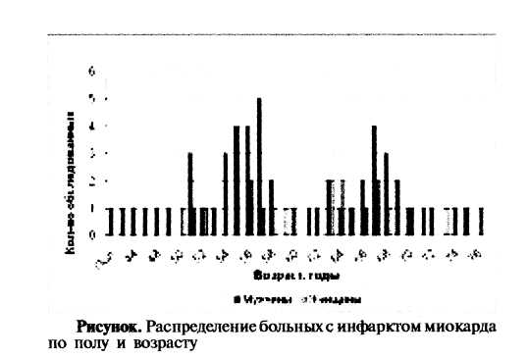
Достоверность различия средних рассчитывалась с помощью непараметрического критерия Уилкоксона, так как распределение данных отличалось от нормального [5].
Результаты и обсуждение На рисунке представлено распределение больных по возрасту (мужчин и женщин). Возраст мужчин составляет от 40 до 76 лет, женщин - от 51 до 78 лет. Обращает на себя внимание неравномерное распределения больных по возрасту. У мужчин просматривается 2 пика: 56-58 лет и 67-68 лет. У женщин распределение носит более сглаженный характер с максимальным количеством случаев заболевания в диапазоне 63-67 лет, В диапазоне 52-58 лет количество мужчин явно превалирует над женщинами, в диапазоне от 70 лет количество мужчин и женщин приблизитель-
но одинаково, что согласуется с данными литературы [б].
Результаты пневмотермометрического обследования больных ИМ представлены в таблице 1 в виде средних значений пневмотермометричес-ких индексов и их стандартных отклонений. Индекс teta-TBAB, отражающий разность между температурой вдыхаемого (Тер) и выдыхаемого воздуха ТВАВ, т.е. степень согревания вдыхаемого воздуха, не выявляет статистически значимых изменений в процессе кондиционирования воздуха у больных ИМ, независимо от распространенности некротического процесса: его фактическая величина колеблется от 12,8+1,61 °С у больных крупноочаговым ИМ (при должном значении 12,3±1,34) до 13,2±1,5ГС при мелкоочаговом ИМ (при должном значении 13>0±1,46°С). Разность между фактической и должной величиной минимальна и составляет 1,12 % у у больных мелкоочаговым ИМ, 4,5% у больных крупноочаговым ИМ и 5,6% у больных трансмуральным ИМ. Следовательно, индекс teta не отражает патогенетические нарушения, происходящие при кондиционировании вдыхаемого воздуха, в наблюдаемых группах больных и не является информативным показателем.
У больных с мелкоочаговым инфарктом фактическая величина индекса delta-TBAB составляет 1,0±0,85°С, должная величина 1,1±0,44°С, различие между фактической и должной величиной составляет -0,1°С (12,9%), что статистически недостоверно (р>0,05). У больных крупноочаговым ИМ фактическая величина индекса delta-TBAB составляет 0,7±0,69°С, должная-1,2 ±0,51°С, разность между фактической и должной величиной составляет -0,5°С (44,39%), различие статистически достоверно (р<0,05). У больных трансмуральным ИМ величина индекса delta-TBAB составляет 0,7±0,78°С, должная величина 1,4±0,42°С, различие между фактической и должной величиной сотавляет -0,7°С , что статисти-

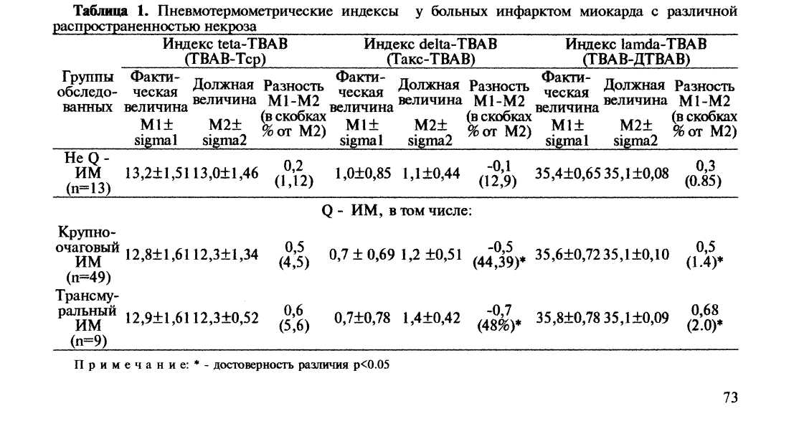

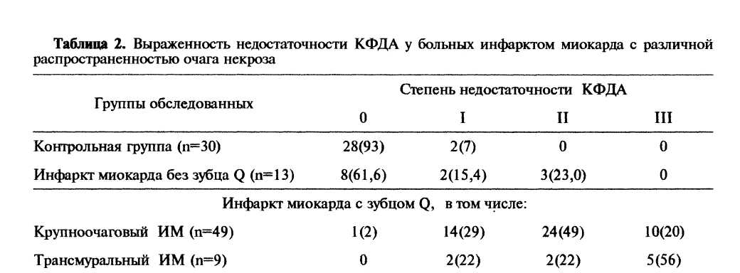

чески достоверно (р<0,05). Уменьшение индекса delta-TBAB указывает на то, что у пациентов с крупноочаговым и трансмуральным инфарктом миокарда при нормальной аксиллярной температуре происходит относительное увеличение респираторных теплопотерь.

Что касается пневмотермометрического индекса lamda-TBAB, то у больных мелкоочаговым инфарктом миокарда фактическая величина составляет 35,4±0,65°С, должная величина 35,1 ±0,08, различие статистически недостоверно (р>0,05). При крупноочаговом ИМ фактическая величина индекса delta составляет 35,6±0,72°С, должная величина составляет 35,1±0,08°С, разность между фактической и должной составляет 0,5°С (1,4%). При трансмуральном ИМ фактическая величина составляет 35,8±0,78°С, должная величина равна 35,1±0,09°С, разность между фактической и должной составляет 0,68°С (2,0). Хотя различия в этих клинических формах достоверны (р<0,05), однако по сравнению с индексом delta-TBAB рассматриваемый показатель уступает по информативности. Например, у больных крупноочаговым ИМ пневмотермометричес-кий delta-TBAB изменяется на 48% по сравнению с должной величиной, а индекс lamda-TBAB - на 2% по сравнению с должной величиной. Таким образом, анализ пневмогермометрических индексов выявил выраженное нарушение респираторного теплообмена у больных ИМ, особенно у больных ИМ с Q-зубцом.
В клинике особенно важна индивидуальная оценка нарушения той или иной функции, поэтому мы предприняли индивидуальную оценку недостаточности КФДА в соответствии с классификацией, разработанной ранее [1]. Результаты этого анализа представлены в таблице 2. Как следует из таблицы, в контрольной группе недостаточность КФДА выявлена лишь в 2 случаях из 30 (7%), причем при минимальной I степени. У больных мелкоочаговым ИМ (n=13) недостаточность КФДА выявлена в 5 случаях (38,4%), из них I степени - в 2 случаях (15,4%), II степени -в 3 случаях (23%). Следовательно, в этой группе больных преобладает недостаточность КФДА легкой (I) степени.
У больных крупноочаговым ИМ (n=49) недостаточность КФДА выявлена у подавляющего большинства больных (98%), причем ее структу-
74
ра отличается от структуры недостаточности КФДА у больных мелкоочаговым ИМ; преобладает недостаточность I и II степени: 29% и 49% соответственно. Наблюдается также и тяжелая (III) степень недостаточности КФДА, но в небольшом (20%) проценте случаев.
Иная картина наблюдается у больных трансмуральным ИМ: недостаточность КФДА проявилась у всех 9 больных, недостаточность КФДА I и II степени диагностирована лишь в 4 случаях (44%), преобладает недостаточность III степени: 5 случаев или 56%. Следовательно, у больных крупноочаговым ИМ преобладают тяжелые формы недостаточности КФДА - II и III степени (78%).
Таким образом, у больных ИМ выраженность недостаточности КФДА зависит от степени распространенности некроза миокарда. Полученные результаты свидетельствуют о выраженных изменениях респираторного теплообмена у больных ИМ, причем выраженность этих изменений находится в явной зависимости от клинических особенностей ИМ, в частности, распространенности некротического процесса.
В клинической кардиологии нарушения респираторного теплообмена связывают с так называемой "холодовой" стенокардией. Предполагается, что вдыхание холодного воздуха увеличивает степень регионарной ишемии миокарда за счет рефлекторного изменения тонуса коронарных сосудов при участии эндотелина [15]. Нарушение респираторного теплообмена у больных ИМ связано с нарушением гемодинамики в малом круге кровообращения, поэтому отклонение показателей КФДА от нормы может служить маркером нарушения легочной гемодинамики и использоваться в диагностических целях.
Предполагается и наличие других, не связанных с гемодинамикой факторов, ведущих к нарушению респираторного теплообмена: усиленная теплопродукции в легких под влиянием развивающейся при ИМ гипоксии тканей влечет за собой повышение температуры альвеолярного газа и повышение ТВАВ. Возможно, что нереспираторные функции легких играют более значительную роль в обеспечении гомеостаза организма, чем это принято считать в настоящее время. В этой связи актуально мнение НД. Стражеско, В.Х. Василенко и др. об отсутствии прямого

параллелизма между падением минутного объема и клиническими проявлениями недостаточности кровообращения [4]. Не вызывает сомнений факт, что для интегральной оценки состояния и прогноза больного острым ИМ необходимо учитывать не только состояние главной - газообменной функции легких, но также состояние других, нереспираторных функций, в том числе КФДА.
Таким образом у больных ИМ в остром периоде заболевания выявлены нарушения респираторного теплообмена, степень выраженности которых зависит от обширности некроза миокарда.
Преобладание у большинства больных острым инфарктом миокарда тяжелых степеней недостаточности КФДА свидетельствует об истощении резервных кондиционирующих возможностей дыхательной системы.
Для оценки состояния КФДА в экстренной кардиологии целесообразности использовать критерий delta-TBAB.
S.F.Agarkov, Mohamed Ikbal
Conditioning Function of Respiratory System in Patients with Acute Myocardial Infarction
We enrolled 71 patients with acute myocardial infarction admitted to hospital aged from 31 until 81 years old. Exhaled breath temperature (Те), ambient temperature (Tarn), and axillaris temperature (Tax) were measured. The predicted expired air temperature (prTe) and three pneumothermometric indexes were calculated. Index delta-EAT is the most effective for exposing the violations of respiratory heat exchange in Q-wave myocardial infarction (Arch. Clin. Exp. Med. - 2011. - Vol.20, №1. - P.72-75). Key words: Ischemic Heart Disease, Respiratory Heat Exchange, Conditioning Function of Respiratory System, Expired Air Temperature
С.Ф. Агарков, Мохамед Ікбал
Кондиціонуюча функція дихального апарату в гострому періоді інфаркту міокарду
Обстежено 71 пацієнт з гострим інфарктом міокарду. Вік пацієнтів складав від 31 до 81 літ, з них чоловіків - 50, жінок - 21. За допомогою пневмо-термометра реєструвалися температура навколишнього середовища (повітря, що вдихається ) Тер, температура альвеолярного повітря (ТАПВ), що видихається, температура дихального повітря (ТДШ, що видихається; аксилярна температура (Такс) реєструвалася медичним термометром. Розраховувалися пневмотермометричні індекси. При аналізі величин пневмотермометричного індексу delta-TBAB відзначено, що у хворих з мілковогнищевим інфарктом відмінності фактичної величини (1,0+0,85, кал) від належної (1,1±0,44, кал) статистично недостовірні( p>0,05). У решти груп виявлено значне (44% 148% відповідно) зменшення цього показника в порівнянні
з належною величиною, причому зміни носили статистично достовірний характер (р<0,05). Зменшення індексу delta-TBAB указує на те, що у пацієнтів з великовогнищевим і трансмуральним інфарктом міокарду з нормальною акешвдрною температурою відбувається відносне збільшення респіраторних тепловтрат (Арх. клін. експ. мед. — 2011.— Т.20, № 1 .-_ С.72-75).
ЛІТЕРАТУРА
1. Агарков С.Ф. Кондиционирующая функция дыхатель
ного аппарата и ее недостаточность// Архив клин, и
эксперим. патологаи.-1997. -Т. 6, № 2.- С.202-207.
2. Агарков С.Ф. Недостаточность кондиционирующей
функции дыхательного аппарата при некоторых забо
леваниях систем дыхания и кровообращения //Тер.
архив. - 1999. - Т.71, №3. - С. 48-51.
- Голиков А.П., Абдрахманов В.Р., Закин А.М. Дыхатель
ная недостаточность в неотложной кардиологии.-М.:
Медицина, 1979.-208 с.
- Зимин Ю.В) Грудцын Г. В. Соотношение данных гемоди
намики и микроциркуляции у больных острым инфар
ктом миокарда // Кардиология. - 1971. - №6. - С.ЗО-35.
- Лапач С.Н., Чубенко А.В., Бабич ПЖ Статистические
методы в медико-биологических исследованиях с ис
пользованием Excel. - К.: Морион, 2000. - 320 с.
- Шулутко Б.И.Макаренко СВ. Стандарты диагностики
и лечения внутренних болезней. - Спб: ЭЛБИ, 2005. -
800 с.
- AlpertJ.S., Thygesen К., Antman Е., BassandJ.P. Myocaidial
infarction redefined. A consensus document of The Joint
European Society of Cardiology / American College of
Cardiology Commitee for the redefinition of myocardial
infarction//J. Amer. Coll. Cardiol.-2000.-Vol.36, №3.-
P.959-969.
- De Pasquale C.G., Bersten A.D., Doyle I.R., Aytward P.E.,
Arnolda L.F, Infarct-induced chronic heart failure increases
bidirectional protein movement across the alveolocapillary
barrier//Am. J. Physiol. Heart. Circ. Physiol.-2003.-Vol.284.-
P. 136-145.
9. Eda K. Optimal pulse pressure of pulmonary circulation
under bi-ventricular assist after cardiogenic shock//Ann.
Thorac. Cardiovasc. Surg.-1999.- Vol.5.-P.365-369.
10. Galloway S.D._{f} Maughan RJ. The effects of substrate and
fluid provision on thermoregulatory, cardiorespiratory and
metabolic responses to prolonged exercise in a cold environment
in man//Exp. Physiol.- 1998.-Vol.83.~P.19-430.
1L lindemam J., Keck Т., WiesmUerK., Sander В., Brambs H.J., Rettinger G, Nasal air tem-perature and airflow during respiration in numerical simulation based on multislice computed tomography scan//Am. J. Rhinol.-2006.-Vol.20.-P.219-223.
- Mark A.E. Hypoxic pulmonary vasoconstriction//Essays.
Biochem.-2007.- Vol.43.-P.61-76.
- McFarlane, Kleinloog R. Does cold blood cardioplegia
solution cause deterioration in clinical pulmonary function
following coronary artery bypass graft surgery?//Perfusion.-
2007.-VoL 22(2).- P. 103-113.
- Paczesny D., Rapiejko P., Weremczuk J., Jachomci R.,
Jurkiewicz D. Examination of the temperature stabilization
process in the upper airways using a miniaturized electronic
ther-mometer//Pol. Merkur. Lekarski.-2005.-VoU9.-P.323-
326.
- Pena C, Jaquet M._{f} Salgado J., Pubul V._{f} Ruibal A.,
Vazquez B. Asymmetric pulmonary perfusion causing unilateral
pulmonary edema as a complication of acute myocardial
infarction//Rev. Esp. Cardiol. -2005.-Vol.58.-P.875-877.
- Petersen Hansen A., Frandsen E., Strange S., Jonassen O.
et at. Endothelin release and enhanced regional myocardial
ischemia induced by cold-air inhalation in patients with stable
angina//Am. Heart. J.-1994.-Vol. 128(3).- P. 511-516.
- Puana R., McAllister R.K., Hunter F,A., Warden J., Childs
E. W. Morphine attenuates microvascular hyperpermeability
via a protein kinase A-dependent pathway//Anesth. Analg.-
2008.-VoU06.-P.480-485.
- RegnardJ. Aqua jogginginduced pulmonary oedema//Eur.
Respir. J.-2008.~VoL31.-P.1143.

Надійшла до редакції: 13.09.2010 p.
75

